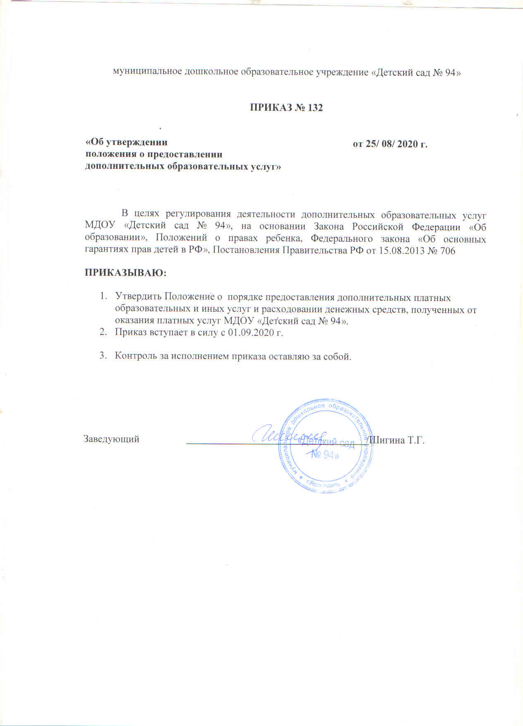
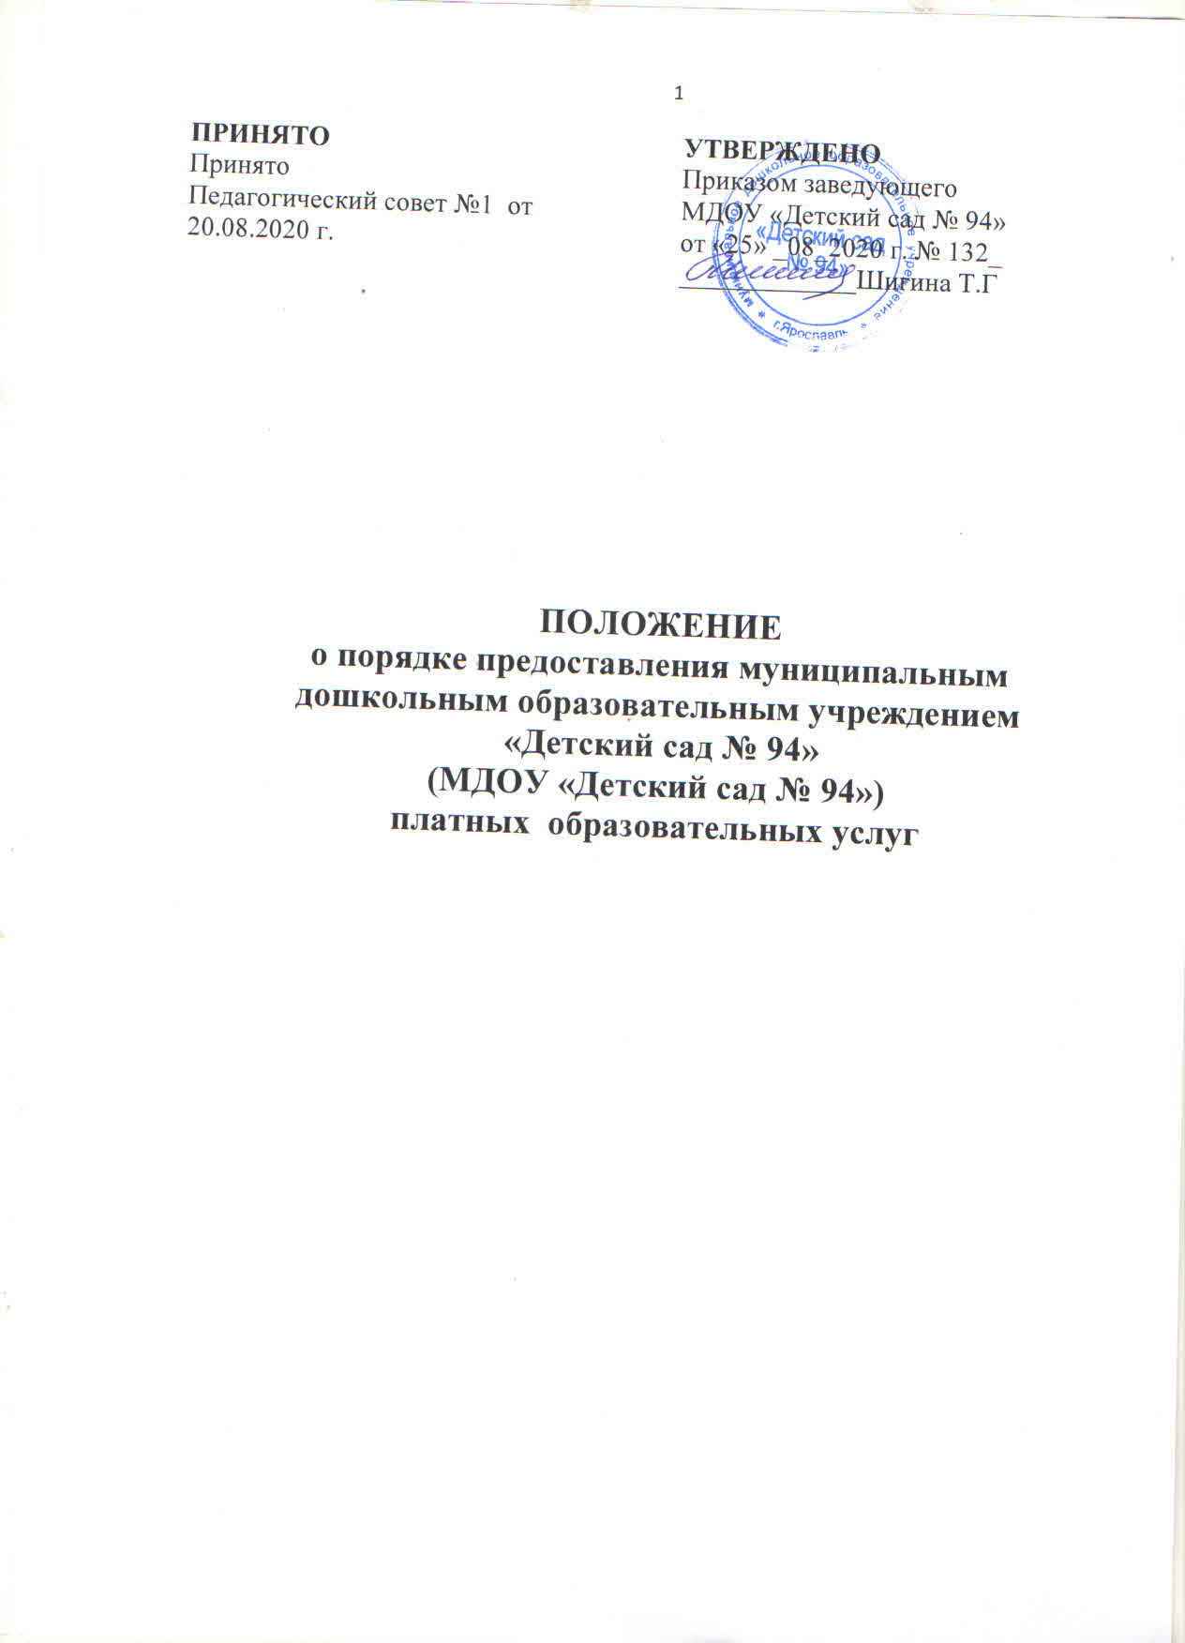

- Общие положения.

  - Настоящее положение об оказании платных образовательных услуг (далее – Положение), разработанное в соответствии с постановлением Правительства РФ от 15.08.2013 № 706 "Об утверждении Правил оказания платных образовательных услуг", Федеральным законом от 29.12.2012 № 273-ФЗ "Об образовании в Российской Федерации" и Законом РФ от 07.02.1992 № 2300-1 "О защите прав потребителей", регулирует отношения, возникающие между Заказчиком и Исполнителем.
  - Понятия, используемые в настоящем Положении, означают:
- "Заказчик" – физическое или юридическое лицо, имеющее намерение заказать, либо заказывающие платные образовательные услуги для себя или иных лиц на основании договора;
- "Исполнитель" – муниципальное дошкольное образовательное учреждение «Детский сад № 94», осуществляющая образовательную деятельность и предоставляющая платные образовательные услуги Обучающемуся;
- "Обучающийся" – физическое лицо, осваивающее образовательную программу;
- "Стороны" – Заказчик и Исполнитель.
  - Настоящее Положение распространяется на платные образовательные услуги по реализации дополнительных образовательных программ дошкольного образования, не предусмотренные соответствующими образовательными программами, федеральными государственными образовательными стандартами и федеральными государственными требованиями.
  - Платные образовательные услуги не могут быть оказаны вместо образовательной деятельности, финансовое обеспечение которой осуществляется за счет субсидий бюджета города Ярославля. Средства, полученные исполнителями при оказании таких платных образовательных услуг, возвращаются лицам, оплатившим эти услуги.
  - МДОУ «Детский сад № 94», осуществляющий образовательную деятельность за счет субсидий бюджета города Ярославля, вправе осуществлять за счет средств физических и (или) юридических лиц платные образовательные услуги, не предусмотренные установленным государственным (муниципальным) заданием либо соглашением о предоставлении субсидии на возмещение затрат, на одинаковых при оказании одних и тех же услуг условиях.
  - Отказ Заказчика от предлагаемых платных образовательных услуг не может быть причиной уменьшения объема предоставляемых ему Исполнителем основных образовательных услуг.
  - Исполнитель обязан обеспечить заказчику оказание платных образовательных услуг в полном объеме в соответствии с образовательными программами и условиями договора.
  - Требования к оказанию услуг, в том числе к содержанию образовательных программ, определяются по соглашению сторон и могут быть выше, чем это предусмотрено федеральными государственными образовательными стандартами.
  - Платные образовательные услуги предоставляются заказчику в МДОУ «Детский сад № 94» (Юридический адрес: 150033, город Ярославль, 2-й Брагинский проезд, здание 5), на основании лицензии номер № 13/20 от 17.03.2020 года, выданной Департаментом образования Ярославской области.

- Цели и задачи предоставления платных образовательных услуг.

  - Целью предоставления платных образовательных услуг является:
- более полное удовлетворение запросов Заказчика в сфере образования, на основе расширения спектра образовательных услуг;
- обеспечение всестороннего развития и формирование личности ребёнка;
- реализация права каждого ребенка на качественное и доступное образование, обеспечивающее равные стартовые условия для полноценного физического и психического развития детей как основы их успешного обучения;
- улучшение качества личностно-ориентированной образовательной среды, положительно влияющей на физическое, психическое и нравственное благополучие обучающихся;
- профилактика и предупреждение заболеваний, функциональных нарушений, формирование у обучающихся навыков здорового образа жизни путём эффективной интеграции здоровье сберегающих технологий в образовательный процесс;
- учёт индивидуальных склонностей и способностей обучающихся при проектировании собственной образовательной траектории.
  - Основные задачи:
- создание максимально возможных благоприятных условий, обеспечивающих умственное, духовное, физическое и эстетическое развитие обучающихся;
- повышение мотивации обучающихся к учебной деятельности;
- разработка и использование новых форм организационно-педагогической деятельности (обучение детей с учётом их индивидуальных интеллектуальных и психофизических особенностей);
- формирование у обучающихся навыков здорового образа жизни;
- создание соответствующих условий для комфортной адаптации детей в переходный период подготовки к учебной деятельности;
- повышение качества образования путем выполнения социального заказа родителей на основании результатов анкетирования;
- создание имиджа образовательного учреждения.

- Информация о платных образовательных услугах.

  - Исполнитель обязан до заключения договора и в период его действия предоставлять Заказчику достоверную информацию об учреждении и об оказываемых платных образовательных услугах, обеспечивающую возможность их правильного выбора.
  - Исполнитель обязан довести до Заказчика информацию на официальном сайте учреждения, информационных стендах для родителей содержащую сведения о предоставлении платных образовательных услуг в порядке и объеме, которые предусмотрены Законом Российской Федерации "О защите прав потребителей" и Федеральным законом "Об образовании в Российской Федерации".
  - Согласно п. 4 ч. 2 ст. 29 Федерального закона «Об образовании в Российской Федерации» в целях исполнения требования информационной открытости, Исполнитель обеспечивает открытость и доступность документов:
– о порядке оказания платных образовательных услуг, в том числе образца договора об оказании платных образовательных услуг;
– об утверждении стоимости обучения по каждой образовательной программе.
  - Информация об Исполнителе и об оказываемых платных образовательных услугах предоставляется Исполнителем в месте фактического осуществления образовательной деятельности.
  - Исполнитель обязан соблюдать утвержденные им учебный план, годовой календарный учебный график и расписание занятий. Режим занятий (работы) устанавливается Исполнителем.

- Порядок заключения договоров.

  - Договор об оказании платных образовательных услуг заключается в простой письменной форме и содержит следующие сведения:
а) полное и сокращенное наименование Исполнителя;
б) место нахождения Исполнителя;
в) наименование или фамилия, имя, отчество Заказчика, телефон Заказчика;
г) место нахождения или место жительства Заказчика;
д) фамилия, имя, отчество представителя Исполнителя и Заказчика, реквизиты документа, удостоверяющего полномочия представителя Исполнителя и Заказчика;
е) фамилия, имя, отчество обучающегося, его место жительства;
ж) права, обязанности и ответственность Исполнителя, Заказчика и Обучающегося;
з) полная стоимость образовательных услуг, порядок их оплаты;
и) сведения о лицензии на осуществление образовательной деятельности (наименование лицензирующего органа, номер и дата регистрации лицензии);
к) вид, уровень и (или) направленность образовательной программы (часть образовательной программы определенного уровня, вида и (или) направленности);
л) форма обучения;
м) сроки реализации образовательной программы;
н) порядок изменения и расторжения договора;
о) другие необходимые сведения, связанные со спецификой оказываемых платных образовательных услуг.
4.2. Договор не может содержать условия, которые ограничивают права лиц, имеющих право на получение образования определенного уровня и направленности и подавших заявление о приеме на обучение, и Обучающихся или снижают уровень предоставления им гарантий по сравнению с условиями, установленными законодательством Российской Федерации об образовании. Если условия, ограничивающие права поступающих и Обучающихся или снижающие уровень предоставления им гарантий, включены в договор, такие условия не подлежат применению.
4.3. Сведения, указанные в договоре, должны соответствовать информации, размещенной на официальном сайте на дату заключения договора.
4.4. Договор составляется в двух экземплярах, один из которых находится у Исполнителя, другой – у Заказчика.
4.5. Заказчик обязан оплатить оказываемые услуги в порядке и в сроки, указанные в договоре. Заказчику в соответствии с законодательством РФ должен быть выдан документ, подтверждающий оплату услуг.
4.6. Исполнитель вправе снизить стоимость платных образовательных услуг по договору с учетом покрытия недостающей стоимости платных образовательных услуг за счет собственных средств Исполнителя, в том числе средств, полученных от приносящей доход деятельности, добровольных пожертвований и целевых взносов физических и (или) юридических лиц. Основания и порядок снижения стоимости платных образовательных услуг устанавливаются локальным нормативным актом и доводятся до сведения Заказчика и (или) Обучающегося.
4.7. Увеличение стоимости платных образовательных услуг после заключения договора не допускается, за исключением увеличения стоимости указанных услуг с учетом уровня инфляции, предусмотренного основными характеристиками федерального бюджета на очередной финансовый год и плановый период.

- Ответственность Исполнителя и Заказчика

5.1. Исполнитель обязан:
5.1.1. Организовать и обеспечить надлежащее исполнение услуг, предусмотренных разделом 1 настоящего договора.
5.1.2. Оказывать платные образовательные услуги в соответствии с учебным планом, годовым календарным учебным графиком и расписанием занятий, разработанным Исполнителем.
5.1.3. Обеспечить условия для проведения занятий: предоставить помещение соответствующие санитарным и гигиеническим требованиям, а также оснащение, соответствующее обязательным нормам и правилам, предъявляемым к образовательному процессу.
5.1.4. Проявлять уважение к личности Потребителя, оберегать его от всех форм физического и психологического насилия, обеспечить условия укрепления нравственного, физического и психологического здоровья, эмоционального благополучия Потребителя с учетом его индивидуальных особенностей.
5.1.5. Сохранить место за Потребителем в случае его болезни, лечения, карантина, отпуска родителей, каникул и в других случаях пропуска занятий по уважительным причинам.
5.1.6. Уведомить Заказчика о нецелесообразности оказания Потребителю образовательных услуг в объеме, вследствие его индивидуальных особенностей, делающих невозможным или педагогически нецелесообразным оказание данных услуг.
5.1.7. Обеспечить охрану жизни и здоровья детей во время предоставления платной образовательной услуги.
5.1.8. Информировать Заказчика о личных достижениях Потребителя.

5.2. Заказчик обязан:
5.2.1. Своевременно вносить плату за предоставленные услуги, указанные в разделе 1 настоящего договора, в порядке и сроке, предусмотренном разделом 4 настоящего договора.
5.2.2. Своевременно сообщать Исполнителю об изменении персональных данных.
5.2.3. Извещать Исполнителя о причинах отсутствия Потребителя на занятиях.
5.2.4. По просьбе Исполнителя приходить для беседы при наличии претензий Исполнителя к поведению Потребителя или его отношению к получению дополнительных образовательных услуг.
5.2.5. Проявлять уважение к педагогам, администрации и техническому персоналу Исполнителя.
5.2.6. Возмещать ущерб, причиненный Потребителем имуществу Исполнителя в соответствии с законодательством Российской Федерации.
5.2.7. Обеспечить посещение Потребителем занятий согласно учебному расписанию.

- Перечень платных образовательных услуг и порядок их предоставления.

  - В МДОУ «Детский сад № 94» на платной основе оказываются образовательные услуги следующей направленности:
- социально - педагогической;
- художественно-эстетической;
- физкультурно – спортивной;
- естественнонаучной направленности.
  - Указанные направления осуществляют свою деятельность в период с 01 октября по 31 мая текущего учебного года.
  - Для осуществления организационно-педагогической деятельности привлекаются квалифицированные педагоги.
6.4. Образовательная услуга на платной основе проводится в строгом соответствии с утверждёнными заведующим МДОУ «Детским садом № 94» программами, учебными планами и графиками (расписанием) учебных занятий, разработанными на основе действующих образовательных стандартов, требований санитарных норм и правил, норм по охране труда, методических рекомендаций.

7. Управление системой платных образовательных услуг.

  - Руководство системой платных образовательных услуг осуществляет заведующий МДОУ «Детского сада № 94».
  - Заведующий МДОУ «Детского сада № 94»:
- принимает решение об организации платных образовательных услуг на основании изучения спроса в образовательных услугах;
- назначает работников на проведение занятий, с целью обеспечения деятельности групп по оказанию платных образовательных услуг;
- определяет функциональные обязанности работников, обеспечивающие деятельность групп платных образовательных услуг;
- издаёт приказы и распоряжения по организации деятельности групп платных образовательных услуг, утверждает калькуляцию стоимости платных образовательных услуг по различным направлениям.
  - Координация и организация деятельности групп платных образовательных услуг возлагается на старшего воспитателя МДОУ «Детского сада № 94».
8.4. Ответственные за организацию деятельности групп платных образовательных услуг по соответствующим направлениям:
- организуют работу по информированию родителей детей о платных образовательных услугах, предоставляемых МДОУ «Детском саду № 94», сроках и условиях их предоставления;
- от имени МДОУ «Детского сада № 94» осуществляют подготовку договоров с родителями о предоставлении платных образовательных услуг и представляют их для подписания заведующему МДОУ «Детском садом № 94»;
- по согласованию с родителями (законными представителями) осуществляют предварительное комплектование групп, и представляют списки на утверждение заведующему МДОУ «Детским садом № 94»;
- на основании действующих образовательных стандартов, требований санитарных норм и правил, норм по охране труда, методических рекомендаций разрабатывают совместно с педагогами, которые осуществляют платные образовательные услуги и представляют для утверждения в установленном порядке соответствующие программы, учебные планы, графики (расписание) занятий;
- осуществляют предварительный подбор и расстановку педагогических кадров, распределяют учебную нагрузку в соответствии с учебными планами и количеством групп и представляют для утверждения заведующему МДОУ «Детским садом № 94»;
- организуют оказание методической помощи педагогам, работающим в группах платных образовательных услуг по своим направлениям в вопросах применения современных здоровьесберегающих педагогических технологий в образовательном процессе, повышения эффективности и качества образовательных услуг, обеспечения преемственности в работе педагогов различных уровней и ступеней образования;
- организуют образовательный процесс в группах платных образовательных услуг по своим направлениям в соответствии с утверждёнными программами, учебными планами, графиками (расписанием) занятий;
- обеспечивают необходимые безопасные условия проведения занятий в группах платных образовательных услуг;
- осуществляют контроль за организацией учебно-воспитательного процесса, соблюдением санитарных норм и правил для образовательных учреждений, обеспечением сохранности жизни и здоровья детей во время проведения занятий в группах платных образовательных услуг по всем направлениям;
- ведут учёт рабочего времени педагогических и других работников, обеспечивающих функционирование групп платных образовательных услуг.
- организуют контроль за своевременностью оплаты родителями (законными представителями) за предоставление МДОУ «Детским садом № 94» платных образовательных услуг.

- Финансовая деятельность.

  - Финансово-хозяйственная деятельность внебюджетных средств МДОУ «Детского сада № 94» осуществляется в строгом соответствии с законами Российской Федерации « Об образовании в Российской Федерации », «О защите прав потребителей», Правилами оказания платных образовательных услуг, утвержденными Постановлением Правительства Российской Федерации от 15 августа 2013 г. № 706, Уставом МДОУ «Детского сада № 94» и другими нормативными документами, регламентирующими правила ведения бухгалтерских операций и отчётности.
  - Ответственность за ведение финансовой документации возлагается на бухгалтера.
  - Размер оплаты за оказание платных образовательных услуг устанавливается на основании сметы расчета, включающего в себя прямые и косвенные затраты:
а) затраты на оплату труда с учетом квалификации;
б) затраты на коммунальные услуги;
в) затраты на развитие материально-технической базы образования;
г) прочие расходы.
8.4. Денежные средства перечисляются на лицевой счёт МДОУ «Детского сада № 94», открытый в департаменте финансов мэрии города Ярославля, ежемесячно до 10 числа текущего месяца.
8.5. Заказчик обязан оплатить оказываемые образовательные услуги в порядке и в сроки, указанные в договоре.
8.6. Оплата стоимости услуг производится по безналичному расчёту в полном объёме независимо от количества занятий, посещённых учащимся в течение месяца. Перерасчет делается в следующем месяце.

- Порядок получения и расходования средств.

9.1. На оказание каждой услуги составляется расчет накладных затрат в расчете на одного получателя этой услуги.
9.2. Полученный доход аккумулируется на лицевом счете МДОУ «Детского сада № 94», открытом в департаменте финансов мэрии города Ярославля и расходуется в соответствии с планом финансово-хозяйственной деятельности:
- 77% направляется на оплату труда и на начисления на выплаты по оплате труда;
- 3% направляется на оплату коммунальных услуг;
- 20% направляется на развитие материально-технической базы.

Заведующий МДОУ «Детского сада № 94» ____________ /_________________

Согласовано бухгалтер _________ /_______________

МЕТОДИКА РАСЧЕТА СТОИМОСТИ ПЛАТНОЙ УСЛУГИ
(расчет цены единицы платной образовательной услуги на одного воспитанника)

1. Общие положения
1.1. Методика расчета цены на платные образовательные услуги, оказываемые в муниципальном дошкольном общеобразовательном учреждении «Детском саду № 94» (далее – ДОУ) разработана в соответствии с Бюджетным кодексом Российской Федерации, Гражданским кодексом Российской Федерации, Налоговым кодексом Российской Федерации, Законом Российской Федерации «Об образовании в Российской Федерации», Законом Российской Федерации «О защите прав потребителей», Федеральным законом «О бухгалтерском учете», постановлением Правительства Российской Федерации «Об утверждении Правил оказания платных образовательных услуг»; письмом Министерства образования Российской Федерации «Об организации платных дополнительных образовательных услуг».
1.2. Действие настоящей Методики определяет порядок расчета цен на платные образовательные услуги в ДОУ.
1.3. Данная Методика предназначена для:
- введения механизма формирования цен на платные образовательные услуги, оказываемые ДОУ;
- обеспечения возможности планирования финансово-экономических показателей, мониторинга их выполнения;
- обеспечения условий для окупаемости затрат ДОУ на оказание платных образовательных услуг сверх образовательных программ, определяющих статус образовательного учреждения;
- сочетания экономических интересов ДОУ и потребителей услуг.
1.4. Цены на платные образовательные услуги рассчитываются на основе экономически обоснованной себестоимости услуг с учетом необходимости уплаты налогов и сборов, а также с учетом возможности развития и совершенствования образовательного процесса и материальной базы ДОУ.
1.5. Основные понятия и определения, используемые в Методических рекомендациях:
Потребитель – гражданин, имеющий намерение заказать, либо заказывающий платные дополнительные образовательные услуги для несовершеннолетних граждан.
Исполнитель – ДОУ, оказывающий платные дополнительные образовательные услуги по реализации дополнительных образовательных программ.
Платные образовательные услуги – услуги, предоставляемые исполнителем, такие, как обучение по дополнительным образовательным программам, преподавание специальных курсов и другие услуги, не предусмотренные соответствующими образовательными программами и государственными образовательными стандартами.
Основной персонал ДОУ – персонал, непосредственно оказывающий платные образовательные услуги.
Средства на развитие материальной базы ДОУ – это сумма средств, направляемых на развитие материальной базы и совершенствование образовательного процесса, которая устанавливается заведующим ДОУ самостоятельно, исходя из потребности.
Цена платной образовательной услуги – это сумма денежных средств, которую уплачивает потребитель за предоставляемую исполнителем услугу.

2. Основные положения по расчету затрат на платные дополнительные образовательные услуги
  - Стоимость платной услуги – это размер финансовых средств, необходимых для реализации платной услуги.
Стоимость платной услуги определяется ДОУ самостоятельно в соответствии с настоящим Порядком и действующим законодательством путем определения объема затрат в расчете на одного потребителя услуги.
Стоимость платной услуги может устанавливаться за один месяц или за один час учебных занятий. Право выбора предоставляется ДОУ.
За один час учебных занятий принимается один академический час (60 минут).
2.2. При определении объема затрат учитываются прямые и накладные (косвенные) расходы.
2.2.1. К прямым расходам относятся:
1) расходы на оплату труда и начисления на выплаты по оплате труда с учетом взносов на обязательное социальное страхование от несчастных случаев на производстве и профзаболеваний педагогических работников, непосредственно участвующих в оказании платной услуги (далее – основной персонал).
2) материальные расходы, непосредственно потребляемые в процессе оказания платной услуги, в месяц.
К ним относятся:
- письменные и чертежные принадлежности;
- материалы для учебных и лабораторных занятий;
- расходы на учебные экскурсии, приобретение учебных программ, бланков учебной документации, учебно-наглядных пособий, канцелярские принадлежности, используемые в процессе учебных занятий и пр.
Объем материальных расходов в месяц определяется за период оказания в году (учебном году) платной услуги и делится на количество месяцев года (учебного года), в которых была оказана платная услуга.
2.2.2. К накладным (косвенным) расходам относятся:
- расходы на оплату труда и начисления на выплаты по оплате труда с учетом взносов на обязательное социальное страхование от несчастных случаев на производстве и профзаболеваний работников административно-управленческого, учебно-вспомогательного и обслуживающего персонала, обеспечивающих организацию предоставления платной услуги (далее – вспомогательный персонал).
2) материальные расходы, связанные с организацией предоставления платной услуги, обеспечивающие соблюдение потребителями платной услуги санитарно-эпидемиологических норм и требований к условиям и организации обучения и воспитания в организациях.
К ним относятся:
- расходы на услуги связи;
- расходы на коммунальные услуги;
- расходы на приобретение расходных материалов и предметов снабжения;
- расходы на текущий ремонт и обслуживание оборудования, инвентаря, зданий, сооружений и помещений;
- расходы на приобретение оборудования и предметов длительного пользования;
- расходы на транспортные услуги;
- прочие текущие расходы.
Перечень прочих расходов, включаемых в состав накладных (косвенных) расходов, Учреждение определяет самостоятельно.

3. Расчет стоимости платных образовательных услуг.
  - Стоимость платной услуги за один месяц (См) определяется по формуле:
См = 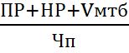, где
ПР – прямые расходы в месяц;
НР – накладные (косвенные) расходы в месяц;
Vмтб – средства на развитие материально-технической базы учреждения;
Чп – плановая численность потребителей платной услуги в группе.
1) прямые расходы (ПР) в месяц определяются по формуле:
ПР = ФОТоп + МРп, где
ФОТоп - расходы на оплату труда и начисления на выплаты по оплате труда с учетом взносов на обязательное социальное страхование от несчастных случаев на производстве и профзаболеваний работников основного персонала в месяц;
МРп - материальные расходы, непосредственно потребляемые в процессе оказания платной услуги, в месяц.
Расходы на оплату труда (ФОТоп) работников основного персонала в месяц формируются в соответствии с действующей в ДОУ формами и системой оплаты труда, с учетом нормы часов педагогической работы за ставку заработной платы, установленной приказом Министерства образования и науки Российской Федерации от 22.12.2014 № 1601 «О продолжительности рабочего времени (нормах часов педагогической работы за ставку заработной платы) педагогических работников и о порядке определения учебной нагрузки педагогических работников, оговариваемой в трудовом договоре». При этом расходы на заработную плату педагогических работников, принятых на условиях почасовой оплаты или недельной нагрузки, зависят от количества учебных часов образовательной программы и учебных недель. Штатная численность педагогических работников определяется ДОУ самостоятельно в зависимости от непосредственного их участия в организации предоставления платной услуги. В расходы на заработную плату включаются расходы, связанные с предоставлением педагогическим работникам ежегодных оплачиваемых отпусков, продолжительность которых определяется в соответствии с постановлением Правительства Российской Федерации от 14.05.2015 № 466 «О ежегодных основных удлиненных оплачиваемых отпусках».
Расходы на отпускные включаются в расходы на оплату труда из расчета 1/12 от сумм, рассчитанных в соответствии с постановлением Правительства Российской Федерации от 24.12.2007 № 922 «Об особенностях порядка исчисления средней заработной платы», исходя из установленной продолжительности ежегодного оплачиваемого отпуска, на каждый месяц оказания платной услуги.
Начисления на выплаты по оплате труда с учетом взносов на обязательное социальное страхование от несчастных случаев на производстве и профзаболеваний определяются в размерах, установленных действующим законодательством.
Объем материальных расходов (МРп), непосредственно потребляемых в процессе оказания платной услуги, в месяц определяется исходя из планируемых затрат, рассчитанных на весь период оказания в году (учебном году) платной услуги, и делится на количество месяцев, в которых будет оказана платная услуга;
2) накладные (косвенные) расходы (НР) в месяц определяются по формуле:
НР = ФОТвп + МРк, где
ФОТвп - расходы на оплату труда работников вспомогательного персонала и начисления на выплаты по оплате труда с учетом взносов на обязательное социальное страхование от несчастных случаев на производстве и профзаболеваний в месяц;
МРк - материальные расходы, связанные с организацией предоставления платной услуги, обеспечивающие соблюдение потребителями платной услуги санитарно-эпидемиологических норм и требований к условиям и организации обучения и воспитания в организациях.
Расходы на оплату (ФОТвп) работников вспомогательного персонала в месяц формируются в соответствии с действующей в ДОУ формами и системой оплаты труда. Категории должностей и численность работников вспомогательного персонала определяются ДОУ самостоятельно. В расходы на заработную плату включаются расходы, связанные с предоставлением работникам вспомогательного персонала ежегодных оплачиваемых отпусков, продолжительность которых определяется в соответствии с действующим законодательством Российской Федерации.
Расходы на отпускные включаются в расходы на оплату труда из расчета 1/12 от сумм, рассчитанных в соответствии с постановлением Правительства Российской Федерации от 24.12.2007 № 922 «Об особенностях порядка исчисления средней заработной платы», исходя из установленной продолжительности ежегодного оплачиваемого отпуска, на каждый месяц оказания платной услуги.
Начисления на выплаты по оплате труда с учетом взносов на обязательное социальное страхование от несчастных случаев на производстве и профзаболеваний определяются в размерах, установленных действующим законодательством.
Материальные расходы (МРк), связанные с организацией предоставления платной услуги, обеспечивающие соблюдение потребителями платной услуги санитарно-эпидемиологических норм и требований к условиям и организации обучения и воспитания в организациях, определяются по формуле:
МРк = РКУ + Пк, где
РКУ - расходы на коммунальные услуги;
Пк - прочие накладные (косвенные) расходы.
Расходы на коммунальные услуги (РКУ) в месяц определяются исходя из установленных тарифов за единицу потребления коммунальных услуг и объемов потребления коммунальных услуг в месяц, рассчитанных следующим образом:
холодное водоснабжение – исходя из планового объема потребления, установленного в размере 5 литров за один день занятий на одного потребителя платной услуги, умноженного на плановое количество учебных дней в месяц;
горячее водоснабжение (при наличии) – исходя из планового объема потребления, установленного в размере 1 литра за один день занятий на одного потребителя платной услуги, умноженного на плановое количество учебных дней в месяц;
водоотведение – исходя из планового объема потребления, установленного в размере 5 литров (6 литров при наличии горячего водоснабжения) за один день занятий на одного потребителя платной услуги, умноженного на плановое количество учебных дней в месяц;
электроэнергия – исходя из планового объема потребления, установленного в размере 0,15 кВт за один час учебных занятий на одного потребителя платной услуги, умноженного на плановое количество учебных занятий в месяц.
При этом плановое количество учебных дней в месяц и плановое количество учебных занятий в месяц определяется как среднемесячное значение за месяцы оказания платной услуги;
отопление (От) – определяется по формуле:
От = 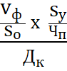 х Ду , где
Vф – фактический объем потребления тепловой энергии в месяц, рассчитанный как среднемесячное значение за месяцы оказания платной услуги. При этом за фактический объем потребления тепловой энергии принимается расход тепловой энергии, исчисленный в предыдущем году (учебном году) за период аналогичный периоду оказания платной услуги в текущем году (учебном году);
So – общая площадь (за исключением чердаков и подвалов) здания (помещений), в котором оказывается платная услуга;
Sу – площадь учебных помещений (классов, групп), непосредственно используемая для оказания платной услуги;
Чп – плановая численность потребителей платной услуги в группе;
Дк – количество календарных дней в месяц, рассчитанное как среднемесячное значение за месяцы оказания платной услуги;
Ду – плановое количество учебных дней в месяц, рассчитанное как среднемесячное значение за месяцы оказания платной услуги.
Сумма расходов на коммунальные услуги в месяц, рассчитанная в соответствии с настоящим подпунктом, умножается на плановую численность (Чп) потребителей платной услуги.
Расходы на коммунальные услуги в структуре прямых и косвенных расходов не могут превышать 5,5% общего объема указанных расходов.
Объем прочих накладных (косвенных) расходов (Пк) определяется ДОУ самостоятельно.
Накладные (косвенные) расходы (НР) в структуре прямых и косвенных расходов не могут превышать 40% общего объема указанных расходов;
3) расходы на ФОТоп и ФОТвп в структуре прямых и косвенных расходов не могут превышать 90% общего объема указанных расходов;
4) если в результате произведенных в соответствии с подпунктами 1 – 2 настоящего пункта расчетов расходы на коммунальные услуги (РКУ), накладные (косвенные) расходы (НР) или расходы на ФОТоп и ФОТвп превышают максимальные размеры, установленные в подпунктах 2 - 3 настоящего пункта, то расходы на коммунальные услуги, накладные расходы и расходы на ФОТоп и ФОТвп, устанавливаются соответственно в размерах 5,5%, 40% и 90%.
5) в расходы, необходимые для реализации платной услуги, включаются средства, необходимые для развития материально-технической базы учреждения (Vмтб).
Объем средств на развитие материально-технической базы учреждения определяется по формуле:
Vмтб = (НР + ПР) х 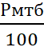 , где
Рмтб – размер средств на развитие материально-технической базы учреждения, определяемый в процентах. Размер указанных средств не может превышать 20% от суммы прямых и косвенных расходов. Конкретный размер ДОУ определяет самостоятельно;
6) плановая численность (Чп) потребителей платной услуги в группе определяется в соответствии с санитарно-эпидемиологических нормами и требованиями, предъявляемыми к условиям и организации обучения и воспитания в организациях, или как среднеарифметическое значение, рассчитанное за предыдущий год (учебный год).
3.2. Стоимость платной услуги за один час учебных занятий (Сч) определяется по формуле:
Сч = , где
См - стоимость платной услуги за один месяц, рассчитанный в соответствии с пунктом 3.1 настоящего раздела;
Ку – плановое количество часов учебных занятий в месяц, рассчитанное как среднемесячное значение за месяцы оказания платной услуги.

4. Налогообложение при оказании платных образовательных услуг
Размер налоговых платежей, учитываемых в расчетах цены, определяется действующим налоговым законодательством (федеральным, региональным и местным).
Бюджетным учреждениям предоставляются налоговые льготы по налогу на прибыль организаций. На основании Налогового кодекса Российской Федерации от уплаты налога на добавленную стоимость (вне зависимости от того, на какие цели направлен доход, полученный от оказания этих услуг) освобождаются доходы от оказания услуг: по проведению занятий с несовершеннолетними детьми в кружках, секциях (включая спортивные) и студиях; по проведению некоммерческими образовательными организациями учебно-производственного (по направлениям основного и дополнительного образования, указанным в лицензии) или воспитательного процесса. Обязательным условием предоставления освобождения от уплаты налога на добавленную стоимость является ведение ДОУ раздельного учета по операциям, облагаемым и не облагаемым этим налогом.

